附件2：

机器人竞赛等项目报名操作手册
机器人综合技能竞赛、RIC机器人创新挑战赛、超级轨迹赛、科创实践类、乐高教育专项活动、SuperAI星际探索挑战赛、“星际迷航”编程竞赛项目通过此平台报名。
一、校级管理员
校级管理员登陆报名地址注册帐号，按文件要求收集报名信息，根据学生报名情况向市县区管理员领取对应数量的授权码，根据报名流程图进行报名。
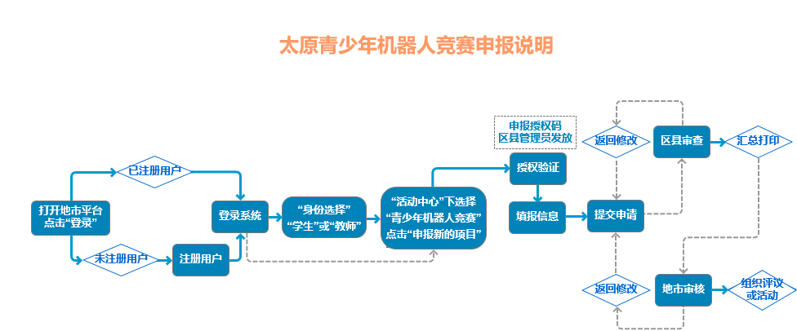
报名地址：http:// taiyuan.xiaoxiaotong.org/。
报名时间：3月15日--3月30日
二、县区管理员
县区管理员登陆报名地址注册帐号，自行申请管理权限。
县区管理员负责本县区授权码发放工作。

